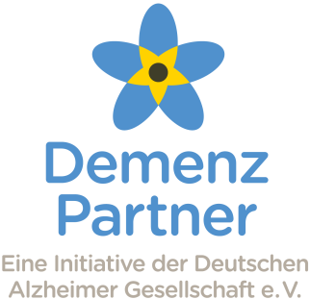
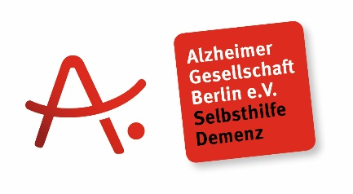

Presseinformation

50.000 Demenz Partner in Deutschland

Berlin, 6. September 2019. Die Initiative Demenz Partner begrüßt ihren 50.000sten Schulungsteilnehmer. Am 5. September fand in den Räumlichkeiten des Wohltätigkeitsvereins Al-Huleh e.V. für rund 20 Teilnehmende aus dem Sozial- und Migrationsbereich ein Kompaktkurs statt. Christa Matter von der Alzheimer Gesellschaft Berlin e.V. und Saskia Weiß von der Deutschen Alzheimer Gesellschaft e.V. informierten in 90 Minuten über das Krankheitsbild und gaben zahlreiche praktische Tipps zum Umgang mit demenzerkrankten Menschen.

Ziel der Initiative Demenz Partner ist es, möglichst viele Menschen über das Thema Demenz zu informieren und auf diese Weise Ängste und Vorurteile abzubauen. In den Kompaktkursen erfahren die Teilnehmenden, was Demenzerkrankungen sind und welche Folgen sie für das Leben der Betroffenen und für deren Verhalten haben. Auch Diagnose und Behandlung der unterschiedlichen Erkrankungen sind Thema. Das Besondere der Demenz Partner-Kurse: Im Mittelpunkt stehen Informationen rund um die Begegnung mit Menschen mit Demenz, Tipps und Hinweise für den Umgang sowie das Gespräch mit den Erkrankten.

Die Initiative Demenz Partner startete im September 2016 als Aktion der Deutschen Alzheimer Gesellschaft e.V., dem Bundesverband von mehr als 130 Alzheimer-Gesellschaften in Deutschland. Die Initiative setzt sich unter dem Motto „Demenz braucht Dich“ dafür ein, Hemmschwellen und Unsicherheiten im Umgang mit Menschen mit Demenz abzubauen.

Samira Tanana, stellvertretende Vorsitzende von Al-Huleh e.V., erklärt: „Im Rahmen unserer Arbeit mit vorwiegend arabischen Familien werden wir immer wieder zum Thema Demenz angesprochen. Daher freuen wir uns, dass der Kompaktkurs in unserer Einrichtung stattgefunden hat. Diese hilfreichen Informationen möchten wir auf jeden Fall auch unseren Mitgliedern anbieten. Umso schöner ist es, dass neben unseren aktiven Ehrenamtlichen des Vereins auch weitere Kooperationspartnerinnen und -partner aus dem sozialen und integrationsrelevanten Bereich teilgenommen haben.“

Christa Matter, Geschäftsführerin der Alzheimer Gesellschaft Berlin e.V. ergänzt: „ Auch bei Migrantinnen und Migranten ist das Thema Demenz nach wie vor ein Tabuthema. Zu wenig Wissen ist vorhanden. Dabei sehen wir den Bedarf an Beratung und Unterstützung! Durch unsere gemeinsame Veranstaltung ist ein erster Schritt in die richtige Richtung getan und wir freuen uns auf die Durchführung von Folgeveranstaltungen.“

„Menschen mit Demenz und ihre Angehörigen fühlen sich oft isoliert, weil die Begegnungen mit Freunden und Verwandten weniger werden oder ganz ausbleiben. Drei Jahre nach dem Start der Initiative sind nun 50.000 Menschen in Deutschland Demenz Partnerinnen und Partner geworden und täglich werden es mehr: Sie alle können dazu beitragen, Menschen mit Demenz in die Mitte unserer Gesellschaft zu holen.“ erläutert Saskia Weiß, stellvertretende Geschäftsführerin der Deutschen Alzheimer Gesellschaft e.V. und Koordinatorin der Initiative Demenz Partner.

Vorbild der Initiative Demenz Partner ist die Aktion „Dementia Friends“ der englischen Alzheimer Gesellschaft, die die Initiative aus Japan aufgenommen hat. Mittlerweile beteiligen sich weltweit mehrere Millionen Menschen in fast 60 Ländern.

In Deutschland wird die Initiative Demenz Partner durch eine Spende der SKala-Initiative sowie durch die Unterstützung des Bundesgesundheitsministeriums sowie des Bundesministeriums für Familie, Senioren, Frauen und Jugend finanziert.

Hintergrund

In Deutschland leben gegenwärtig rund 1,7 Millionen Menschen mit Demenz. Ungefähr 60 Prozent davon erkranken an einer Demenz vom Typ Alzheimer. Ihre Zahl wird bis 2050 auf 3 Millionen steigen, sofern kein Durchbruch in der Behandlung oder Prävention gelingt.
Die Alzheimer-Gesellschaften engagieren sich für ein besseres Leben mit Demenz.
Sie unterstützen und beraten Menschen mit Demenz und ihre Familien. Sie informieren die Öffentlichkeit über die Erkrankung und sind ein unabhängiger Ansprechpartner für Medien, Fachverbände und Forschung.

Pressekontakt

Deutsche Alzheimer Gesellschaft e.V.
Saskia Weiß
info@demenz-partner.de
Tel.: 0 30 – 2 59 37 95 17

Alzheimer Gesellschaft Berlin e.V.
Christa Matter
info@alzheimer-berlin.de
Tel.: 0 30 – 89 09 43 57

Wohltätigkeitsverein Al-Huleh e.V.
Samira Tanana
info@al-huleh.de
Tel: 0 30 - 621 49 59

